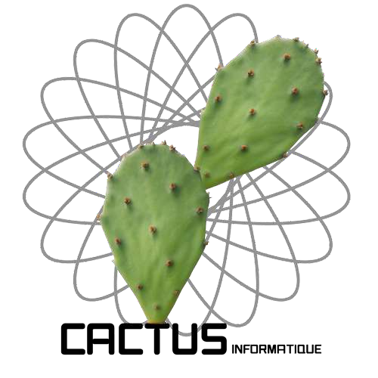

LES MEILLEURS SOLUTIONS POUR VOTRE SYSTEME D’INFORMATION

Qui sommes-nous ?
- IT Consulting Compagny (SSII).
- Basée à Ain sebaa, Casablanca.
- Crée en 2006.
- Nous travaillons actuellement principalement à Casablanca, Rabat, El Jadida et Safi.
- Capital de 300 000 Dirhams.
- Chiffre d’affaires d’environ 1 800 000,00 DH.

Notre Carte Visite

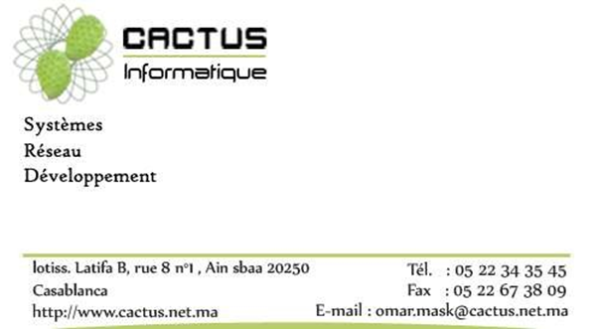
Lotiss. Hliwa Rue 8 n°69 Ain sebaa Casablanca

Nos Atouts :


La maitrise de notre métier.



L'innovation et la recherche de solutions adéquates.



La réponse au besoin du client est au premier ordre.


Le sérieux et la transparence dans nos relations avec nos partenaires.


Le respect des normes et standard internationales.

Notre Equipe :

Équipe administratif de 2 personnes.

Équipe technique de 6 personnes.


1 Expert étude et développement, audit du système d’information et sécurité informatique.


1 Ingénieurs Consultant en système réseau et audit informatique.
2 IT consultant.

2 Techniciens en développement.

Notre domaine de compétence :

Développement de solutions et logiciels informatiques.


Expertise dans les bases de données et Traitement de l'information.


Étude et mise en place de l'infrastructure des systèmes d'informations.

Expertise en audit et système d’information.


Accompagnement à la certification du système d’informations (ISO/IEC 27002 Information security, cybersecurity and privacy protection).


Support assistance et dépannage des systèmes d’informations et recherches de solutions.

Nos Produits Phares :


GESTION DE PAIE


TELEDECLARATIONS


GESTION COMMERCIALE


GESTION DE POINTAGE ET TEMPS DE PRESENCE


SERVEUR MESSAGERIE



SERVEUR SMS & FAX
Quelques Projets et missions d’information Réalisés

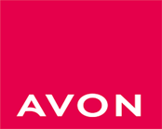
AVON BEAUTY PRODUCTS

- Interface entre base de données AS400 et SQL server
- Traitement des données
- Etats et Tableau de bords


AUTODISTRIBUTION
(Accompagnement et assistance depuis 2007)

- Etude et déploiement de l'architecture et infrastructure système et réseau.
- Mise en place de la virtualisation via VMware.
- Installation des firewall(s).
- Sécurité des Réseaux.
- Connexion des sites distants via VPN.
- Connexion des utilisateurs nomades par VPN.


MIDO MAROC MEA FOOD
GROUPE DAMANDIS

- Travaux d’audit système, réseau, base de données et sécurité des données.

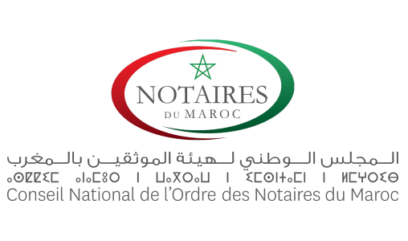
CONSEIL NATIONAL DE L’ORDRE DES NOTAIRES DU MAROC

- Audit de la sécurité des applications.
- Tests de pénétration.
- Rapports sur les vulnérabilités détectées.

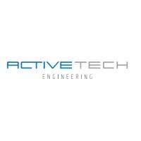

ACTIVITE TECHNIQUE DU MAROC
(Nouvelle nomination Segula Tehnologies)

- Audit du système d'information
- Architecture et déploiement de l'infrastructure système et sécurité (Virtualisation des serveurs connections VPN et Sécurité)
- Accompagnement pour la certification ISO 27002.


ARCHIVEX

- Audit et analyse de l’infrastructure et la sécurité informatique.
- Détection et Mesure des risques.
- Propositions d’amélioration.



YAKEEY MEA SASU

- Test de pénétration et validation de la conformité à la norme du partenaire YAKEEY pour l’accès à des API du système d’information du Conseil national de l’ordre des notaires du Maroc.

Les Partenaires permanents qui font confiance à Cactus Informatique

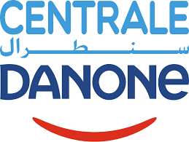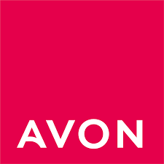
CETRALE DANONE AVON BEAUTY PRODUCTS AUTODISTRIBUTION
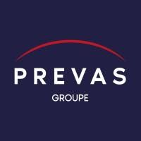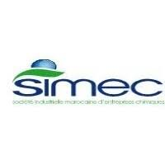
DETROIT INDUSTRIES PEVAS SIMEC
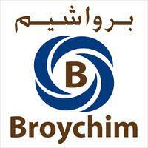



GILMARFER YVES ROUGER BROYCHIM
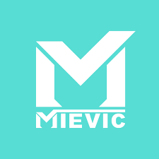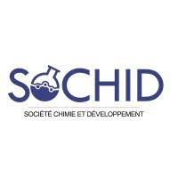
MIEIVC SOCHID CASINFO

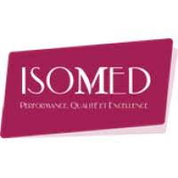


ARCHIVEX ISOMED SINTRAM

Contact


Site Web
www.cactus.net.ma


E-mail
contact@cactus.net.ma


Adresse Siege
Lotissement Hliwa Rue 8 N°69 Ain Sebaa Casablanca


Téléphone
+212 5 22 34 35 45


Fax
+212 5 22 67 38 09

